**107年「生活技能融入健康體位教學教材模組」推廣**

**全國工作坊計畫書**

1. **研習目的**
2. 介紹「生活技能融入健康體位教學教材模組」及推動至縣市與學校。
3. 運用教學模擬方式介紹本教學教材內容與應用。
4. 結合健康促進學校、衛生局及社區資源，共同推動「生活技能融入健康體位活動方案」，以營造健康促進支持性環境。
5. 增能輔導委員及學伴教師如何應用手冊，協助學校推廣「生活技能融入健康體位教學教材模組」。
6. 輔導委員及學伴教師與縣市健康促進學校合作模式，精進整體推動成效。
7. **辦理單位**
8. 主辦單位：衛生福利部國民健康署、教育部國民及學前教育署
9. 承辦單位：國立交通大學
10. 協辦單位：國立臺灣師範大學
11. **參與對象及人數限制**
12. 教育部國民及學前教育署、衛生福利部國民健康署推動健康促進學校相關人員。
13. 地方政府教育局(處)推動健康促進學校(體健科科長及承辦人員)、衛生局推動健康促進議題相關人員各1-2名。
14. 本計畫22縣市輔導委員及學伴教師。
15. **辦理時間、地點及議程：**
16. 時間：107年11月26日(一)上午8時30分-下午4時
17. 地點：國立臺灣師範大學進修推廣學院大樓一樓演講堂

(106臺北市大安區和平東路一段129號)

1. 議程：詳如附件一。
2. **報名方式及聯絡人：**
3. 報名方式：請於107年11月20日(二)下午5時前，至<https://reurl.cc/9Xq78>報名，或填妥報名表(附件二)傳送至[nctu107healthcenter@gmail.com](mailto:nctu107healthcenter@gmail.com) 向承辦單位國立交通大學報名。
4. 聯絡人：國立交通大學衛保組黃典芬小姐電話:03-5731819
5. 承辦單位收到報名表後，將寄發電子郵件給您，包含課前預習生活技能融入健康體位相關影片2部。
6. 全程參與工作坊者，核發公務人員終身學習時數、教師研習時數、護理師/護士繼續教育積分。
7. 其他事項：
8. 本工作坊所需經費由衛生福利部國民健康署委託經費支應，各縣市交通費需自行支付，各單位出席人員請准予公差假(含課務排代)。
9. 本工作坊場地內不可攜帶食物，為響應環保政策，會場不提供紙杯，請與會人員自行攜帶水壺。
10. 本工作坊無提供免費停車位，請與會人員優先選擇大眾運輸前往(附件三)。
11. 主辦及相關單位保留課程及講師變動權利，相關內容以活動當天為主。
12. 本計畫經報衛生福利部國民健康署核定後實施，修正時亦同。
13. 本活動未盡事宜，由主辦單位另行函告或補充之。

**附件一**

**107年「生活技能融入健康體位教學教材模組」推廣**

**全國工作坊議程**

107年11月26日(一)國立臺灣師範大學進修推廣學院大樓一樓演講堂

|  |  |  |
| --- | --- | --- |
| **時間** | **主題** | **主持/主講人** |
| 08:30-08:50 | 報到&領取資料 | |
| 08:50-09:00 | 開場、長官致詞 | 主持人：國立交通大學牛玉珍助理教授  衛生福利部國民健康署王署長英偉  教育部國民及學前教育署代表 |
| 09:00-09:30 | 「衛生福利部國民健康署與教育部國民及學前教育署」跨單位合作 | 主持人：國立臺灣師範大學郭鐘隆副院長  主講人：衛生福利部國民健康署林組長莉茹  教育部國民及學前教育署林組長良慶 |
| 09:30-09:50 | 「生活技能融入健康體位教學教材模組推廣及成效評價計畫」計畫說明 | 主持人：衛生福利部國民健康署林組長莉茹  主講人：國立交通大學牛玉珍助理教授 |
| 09:50-10:20 | 「健康促進學校與生活技能」 | 主持人：教育部國教署邱秋嬋科長  主講人：國立臺灣師範大學張晏蓉副教授 |
| 10:20-10:40 | 休息 | |
| 10:40-11:30 | 「生活技能融入健康體位  教學教材模組與活動」 | 主講人：積穗國中龍芝寧主任  光榮國中黃瀚揚教師 |
| 11:30-12:00 | 「學校推動模組成功方程式」 | 主持人：臺北醫學大學謝榮鴻副院長  主講人：仁愛國小陳志哲校長 |
| 12:00-13:00 | 午餐 | |
| 13:00-15:00 | (輔導委員與縣市相關承辦分組討論)   * 輔導組  1. 對象含輔導委員及學伴教師。 2. 議題： 3. 角色與任務說明。 4. 如何帶領學校老師使用教案，推動手冊和活動內容。 5. 進行教材說課(45分鐘)。  * 承辦組  1. 對象含地方政府教育局(處)及衛生局相關承辦人員。 2. 議題： 3. 角色與任務說明(30分鐘)。 4. 如何運用各縣市衛生局資源與教育局(處)合作經驗分享(15分鐘)。 5. 討論在健康促進學校推動模式中，應用本計畫發展的教案與活動。 6. 分組報告。 | * 輔導組   主持人：積穗國中龍芝寧主任   * 承辦組   主持人：國立臺灣師範大學張晏蓉副教授  主講人：嘉義縣衛生局林裕珍科長 |
| 15:00-15:10 | 休息 | |
| 15:10-15:40 | 輔導組與承辦組交流之媒合時間 | 主持人：國立臺灣師範大學陳信亨教授 |
| 15:40-16:00 | 綜合座談 | 國立交通大學牛玉珍助理教授  衛生福利部國民健康署  教育部國民及學前教育署 |
| 16:00~ | 賦歸 | |

**附件二**

**107年「生活技能融入健康體位教學教材模組」推廣**

**全國工作坊報名表**

|  |  |  |  |
| --- | --- | --- | --- |
| **姓名** |  | **身分證字號** |  |
| **職稱** |  | | |
| **參與身份** | **□教育部國教署□縣市教育局(處) □縣市衛生局□ 輔導委員□ 學伴教師** | | |
| **服務單位** |  | | |
| **聯絡電話 (O)** | **( ) __________________ 分機：__________** | | |
| **行動電話** |  | | |
| **E-Mail** |  | | |
| **午餐餐食** | **□葷食 □ 素食** | | |
| **登入學習時數別** | **□ 教師研習時數 □ 公務人員研習時數**  **□ 護理師/護士教育積分** | | |

**附件三**

**交通資訊：**

捷運

◎古亭站：『古亭站』4號出口往和平東路方向直行約8分鐘即可到達。

◎台電大樓站：『台電大樓站』3號出口往師大路方向直行約8分鐘即可到達。

公車

◎搭乘15、18、235、237、278、295、672、907、和平幹線至「師大站」或「師大綜合大樓站」15、18、235、237、278、295、672、907

自行開車

◎中山高:圓山交流道下->建國南北快速道路->右轉和平東路->臺灣師大校本部

◎北二高:木柵交流道->辛亥路->右轉羅斯福路->右轉和平東路->臺灣師大校本部

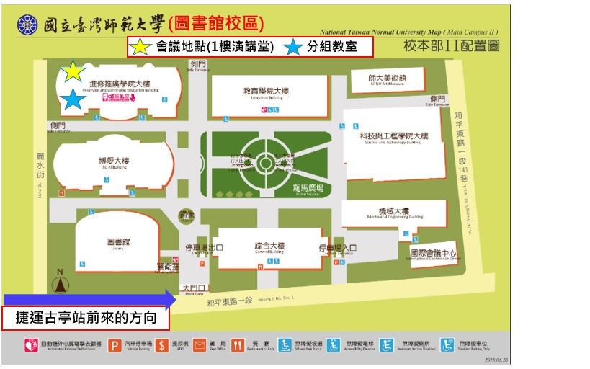◎安坑交流道->新店環河快速道路->水源快速道路->右轉師大路->臺灣師大校本部